Частное профессиональное образовательное учреждение
«Южный многопрофильный техникум»
Специальность/профессия:
Наименование дисциплины: Обществознание
Преподаватель: Живица Мария Алексеевна
Курс: 1
Группа: 19ПНК-9
Тел/ адрес эл. почты преподавателя: 961 588 48 02, mari.zhivitsa@bk.ru

Тема № 10: Политические партии и движения, их классификация

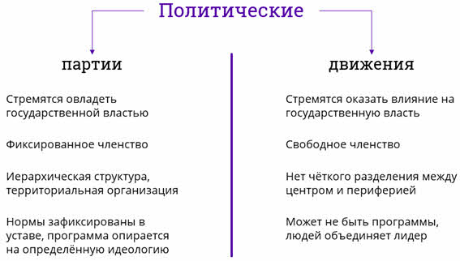

Перечень вопросов для изучения
- Определение политической партии? Жихарев,Сатин,Симоненко
- Перечислить отличительные признаки политической партии ? Найденова,Фалисова,Хачатрян
- Классификация политических партий? Букреева, Владимирова, Мафадзокова
- Перечислить функции политической партии? Даллакян, Коцур, Котлярова
Список литературы
- Обществознание. Боголюбов Л.Н
- Обществознание Важенин А. Г
- https://infourok.ru

Задание для контроля
- Ответить на вышеуказанные вопросы
- Переписать лекцию в тетрадь ( каждому студенту отправлено на электронную почту)
- По теме: Абсентеизм, его причины и опасность подготовить сообщение (кратко 1-2 страницы)
- Выполнение задания необходимо сделать с 04,05,2020 по 11,05,2020 до 17.00
- Выслать домашнее задание на электронную почту mari.zhivitsa@bk.ru

